POKLADNA
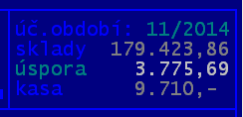
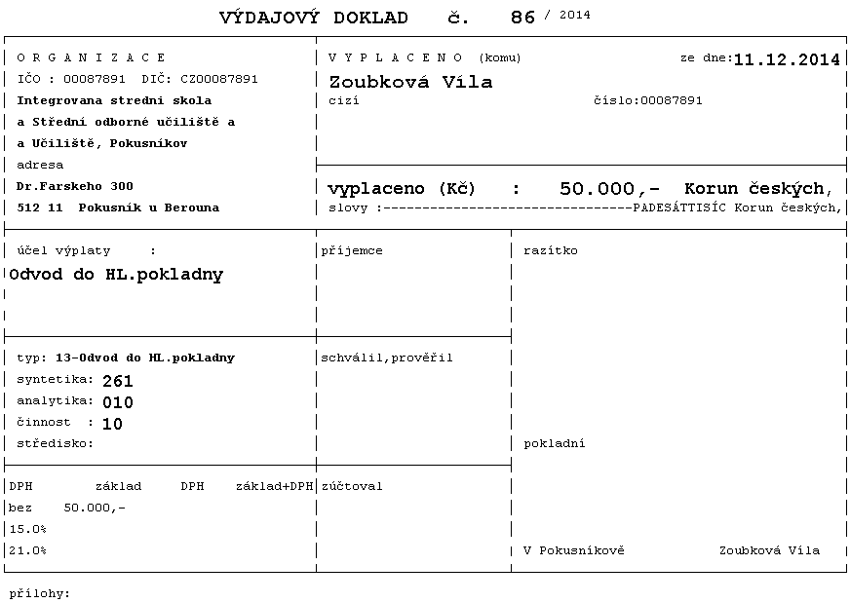
Nová verze značně rozšiřuje možnosti a funkce části programu o pokladně a hotovostních úhradách. Uživatel má možnost plné evidence pokladny. V rámci hlavní obrazovky se zobrazuje informace o aktuálním stavu pokladny. Uživatel má možnost, vybrat si při tisku, jeden ze dvou typy pokladních dokladů. Malý, kde se na jednu stranu vejdou 4 doklady, respektive velký, které se na jednu stranu A4 vejdou jen dva.
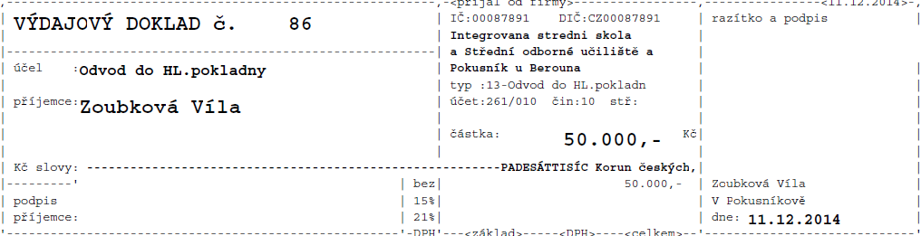

Automaticky vstupují do pokladny všechny hotovostní platby zaznamenané u strávníků. Dále samozřejmě pohyby, které se zaznamenají ručně v pokladně a konečně i hotovostní platby, za zakoupené či vrácené stravenky Uživatel si může nastavit, zda se mají do pokladny dostat i platby strávníků za čipy, respektive finanční výdaje z pokladny, za zakoupené suroviny přijaté do skladu na příjemkách za hotovost.

nastavení parametrů ovlivňujících pokladnu
Veškerá tato nastavení provedete ve volbě Peníze - Pokladna - Nastavení pokladny - Co vstupuje do pokladny.
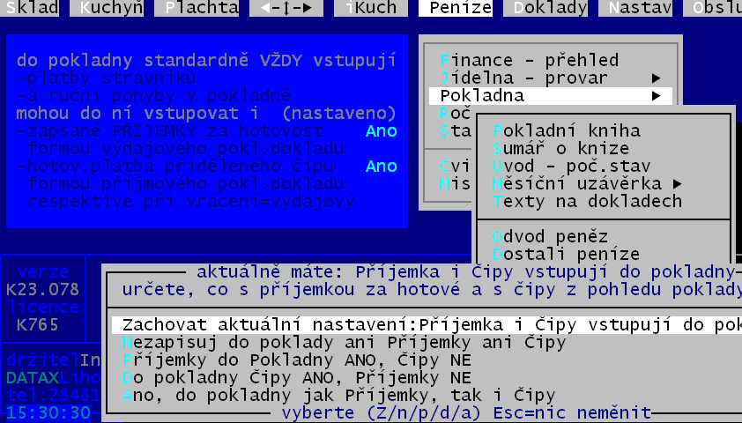
Nejdříve odpovíte, zda se mají do pokladny dostávat i platby za ´čipy respektive výdaje za příjem v hotovosti.
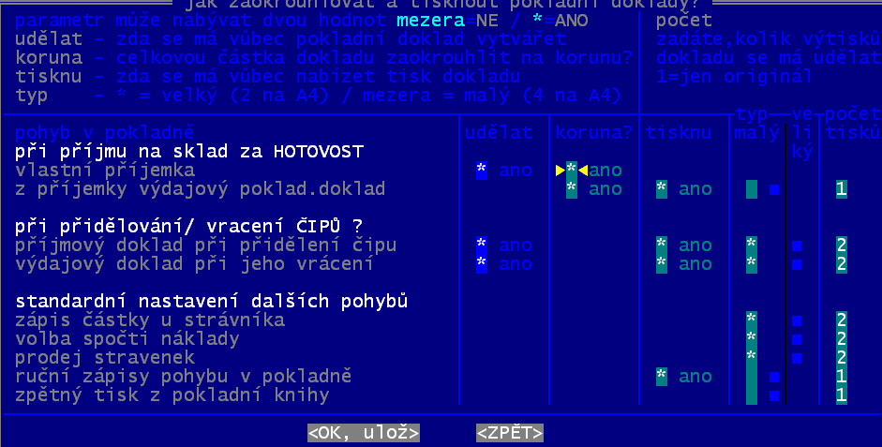
Následně u jednotlivých typů pohybů si určíte, má-li se nabízet tisk pokladního dokladu, v jakém formátu a jakém počtu. Obecně platí, že každý z parametrů může nabývat dvou hodnot. Mezera = Ne / * (hvězdička) = Ano.
- příjemka za hotovost -určíte, má-li být zaokrouhlována na korunu (hvězdička) / respektive nemá. Protože nákupy za hotové se mohou věcně realizovat je s přesností na koruny (mince s nižší nominální hodnotou u nás již nejsou), bylo by logické, aby i příjemka za hotovost byla zaokrouhlena na koruny. Ale nemusí, nechcete-li.
- z příjemky výdajový pokladní doklad - určujete 4 věci:
- má-li se zaokrouhlovat (mezera = Ne / * (hvězdička) = Ano)
- má-li se nabízet tisk tohoto dokladu (mezera = Ne / * (hvězdička) = Ano)
- jaký typ dokladu se má tisknout (mezera = malý (4/A4) / * (hvězdička) = velký (2/A4))
- počet výtisků (1= jen originál)
- příjmový doklad při předělení čipu strávníkovi - určujete 3 věci:
- má-li se r nabízet tisk tohoto dokladu (mezera = Ne / * (hvězdička) = Ano)
- jaký typ dokladu se má tisknout (mezera = malý (4/A4) / * (hvězdička) = velký (2/A4))
- počet výtisků (1= jen originál)
- výdajový doklad při vracení čipu strávníkem - určujete 3 věci:
- má-li se nabízet tisk tohoto dokladu (mezera = Ne / * (hvězdička) = Ano)
- jaký typ dokladu se má tisknout (mezera = malý (4/A4) / * (hvězdička) = velký (2/A4))
- počet výtisků (1= jen originál)
- zápis částky u strávníka - (pokud v seznamu strávníků zapíšete do údaje Kč částku, kterou strávník právě uhradil, respektive jste mu ji vrátili a navíc označíte, že se jedná o částku, která má být zahrnuta do pokladny) určujete 2 věci:
- jaký typ dokladu se má tisknout (mezera = malý (4/A4) / * (hvězdička) = velký (2/A4))
- počet výtisků (1= jen originál)
- volba spočti náklady - (pokud v seznamu strávníků stiskem <F4> a následnou volbou Spočti náklady provedete vyúčtování) určujete 2 věci:
- jaký typ dokladu se má tisknout (mezera = malý (4/A4) / * (hvězdička) = velký (2/A4))
- počet výtisků (1= jen originál)
- prodej stravenek - (pokud v seznamu strávníků přes <F11> prodáte stravenky strávníkovi, respektive je od něj odeberete) určujete 2 věci:
- jaký typ dokladu se má tisknout (mezera = malý (4/A4) / * (hvězdička) = velký (2/A4))
- počet výtisků (1= jen originál)
- ruční zápisy pohybu v pokladně - (pokud ve volbě Peníze - Pokladna - Dostali peníze/ Odvod peněz zapíšete pohyb v pokladně) určujete 3 věci:
- má-li se nabízet tisk tohoto dokladu (mezera = Ne / * (hvězdička) = Ano)
- jaký typ dokladu se má tisknout (mezera = malý (4/A4) / * (hvězdička) = velký (2/A4))
- počet výtisků (1= jen originál)
- zpětný tisk z pokladny - (pokud ve volbě Peníze - Pokladna - Pokladna přes <F6> vytisknete pokladní doklad(y)) určujete 2 věci:
- jaký typ dokladu se má tisknout (mezera = malý (4/A4) / * (hvězdička) = velký (2/A4))
- počet výtisků (1= jen originál)

Naše doporučení je, tisknout velké doklady v případě plateb strávníků (za stravu, čipy, stravenky). A malé doklady v ostatních případech. Je to ale jen na vás. Navíc platí, že vždy při vlastním tisku můžete buď potvrdit standardní (nastavený) typ tisku (typ dokladu + počet), respektive může zvolit jiný typ i počet.

Pro velké doklady lze nastavit i jejich vizuální podobu. Zejména jde o popisky k podpisům, které se na dokladech uvádějí. To lze nastavit ve volbě Peníze-Pokladna- Nastavení pokladny-Jak vypadá příjmový doklad / A jak výdajový .
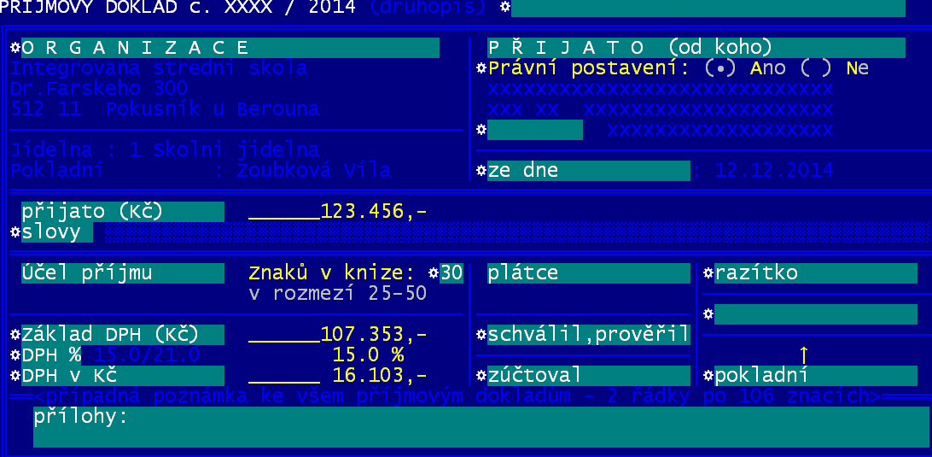

Jak je uvedeno, některé údaje (označené sluníčkem) jsou společné pro příjmový i výdajová doklad. Speciální úlohu má údaj označený obrázku. Není-li vyplněn, je formát dokladu prostší. Pokud jej ale vyplníte, přibudou na dokladu další dvě rubriky pro podpisy.

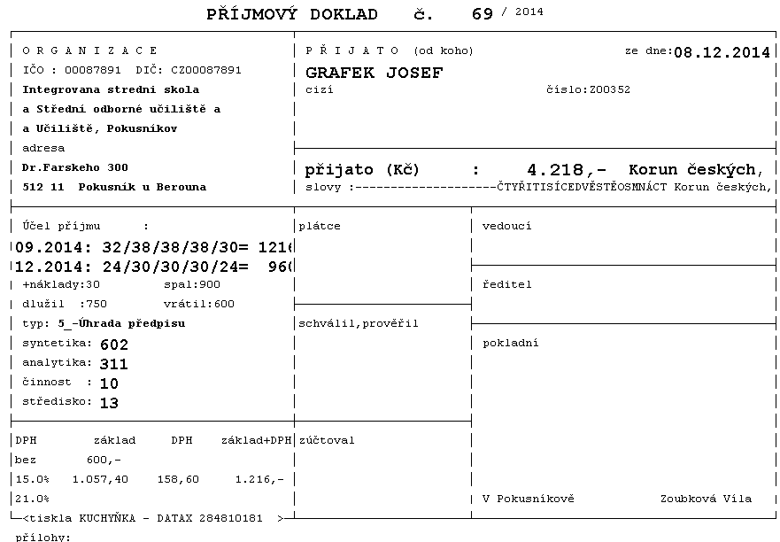

V pokladních dokladech se vypisuje údaj „ V našem městě“. Název vašeho města se nastavuje i pro případný tisk příkazů bance, takže tento údaj je využit i u pokladních dokladů. Konkrétně jej nastavíte ve volbě Nastav - Nastav parametry - Fakturace nákladů - Bankovní příkaz. V dokladech se také vypisuje jméno pracovnice, která má pokladnu na starosti.. Jméno zadáte ve volbě Nastav - Nastav parametry -Základní údaje vlevo dole v údaji „Hospodářka“.

Posledním nastavením je předkontace. Ta slouží nejen k tomu aba se účetní údaje na dokladu vypisovali, ale také pro případnou tvorbu účetních dokladů, které lze následně přenést do účetnictví MAUS. Nastavení provedete ve volbě Peníze-Pokladna- Nastavení pokladny-Pohyby v pokladně. Při zadávání dalších pohybu zásadně používejte jako kód označení na dva znaky(číslice). Například 31, 32, 33, 40, 41, 55 atd.

prezentace pokladní knihy
Ve volbě Peníze - Pokladna - Pokladní kniha jsou prezentovány jednotlivé pokladní doklady. Lze si nechat prezentovat celou pokladní knihu , či jen její část (některé doklady). Doklady lze opravit (<F4>), vyřadit (<F5>), tisknout (<F6>). Při tisku, lze tisknout pokladní knihu (celou / jen její část), pokladní doklady, či přehledy měsíční či denní. V těchto přehledech se sumarizují samostatně pokladní doklady za čipy, aby bylo přehledně zobrazeno, za kolk se vydalo čipů a za kolik se jich vrátilo zpět.

